Определение напряжений от действия внешних сил

Определение напряжений от действия одной или не- скольких вертикальных сосредоточенных сил
Этот случай является основой для получения решений, ко- гда требуется установить распределение напряжений в массивах грунта при приложении различных нагрузок.
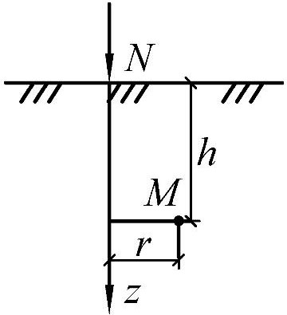

Рис. 31. Задача Буссинеска

От действия силы N в массиве грунта возникает сложное на- пряженное состояние. Напряжение в точке M, расположенной в массиве грунта на глубине z и на расстоянии r от линии прило-

жения силы по горизонтали определяется по формуле Ж. Бусси- неска [1 с.133]:
σM = N ⋅ Kб ,  zp z2 | (58)

где σ ^{M} – нормальное (сжимающее) напряжение по оси z, кПа;
zp
К_{б} – коэффициент рассеивания напряжений (определяется по таблице или по формуле).
3 r − 5  K = (1 + ( )² ) 2  ^{б} 2π z | (59)

Для расчета напряжений в точках, расположенных на оси z, применима формула:
σ = 3 ⋅ N .  ^{zp} 2π z² | (60)

Определив напряжения в массиве грунта, можно построить изолинии и эпюру напряжений σ_{zp} (рис 32).

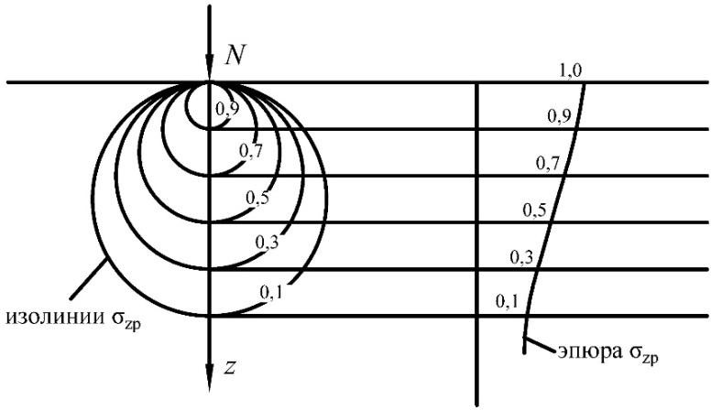

Рис. 32. Изолинии напряжения и эпюра σ_{zp} при действии одной вертикальной сосредоточенной силы
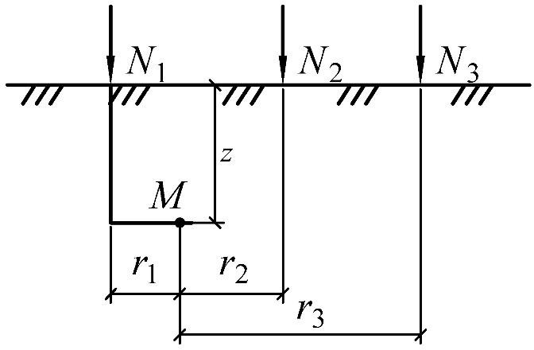

Рис. 33. Расчетная схема при действии нескольких сил

Используя принцип суперпозиции, можно определить зна- чение вертикального сжимающего напряжения в точке M от действия нескольких сосредоточенных сил, приложенных к по- верхности грунта:

σ = N1Kб1 + N2 Kб2 + N3 Kб3 .

Тогда:
z z2 z2 z2

σМ = ∑ Ni ⋅ Kбi  zp 2  z | (61)
Данная формула с некоторым приближением позволяет оп- ределить напряжения при неравномерно распределенной на- грузке в любой точке грунтового массива.
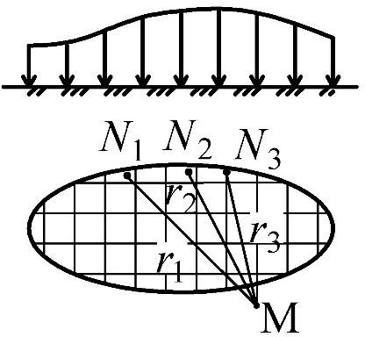

Рис. 34. Схема к приближенному расчету напряжения в любой точке основания

    - Определение напряжений при полосовой нагрузке ( Плоская задача Фламана )
⎧ σ М = 2 p ⋅ z3 ;  ⎪ zp π r4  ⎪ 2 p x2 z  ⎪σ М = ⋅ ;  ⎨ xp π r4  ⎪ 2 p xz2  ⎪ σ М = π ⋅  zp  ⎪ r4  ⎪⎩ r2 = x2 + z2 | (62)

Применима при
l ≥ 10
b

где l – длина приложенной нагрузки, м
b – ширина приложенной нагрузки, м
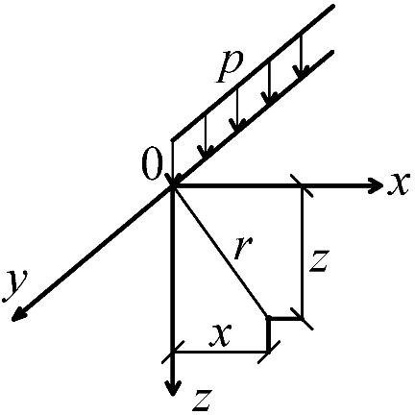

Рис. 35. Задача Фламана

Эпюры напряжений по вертикальным и горизонтальным сечени- ям представлены на рис.36 [12 с. 111].

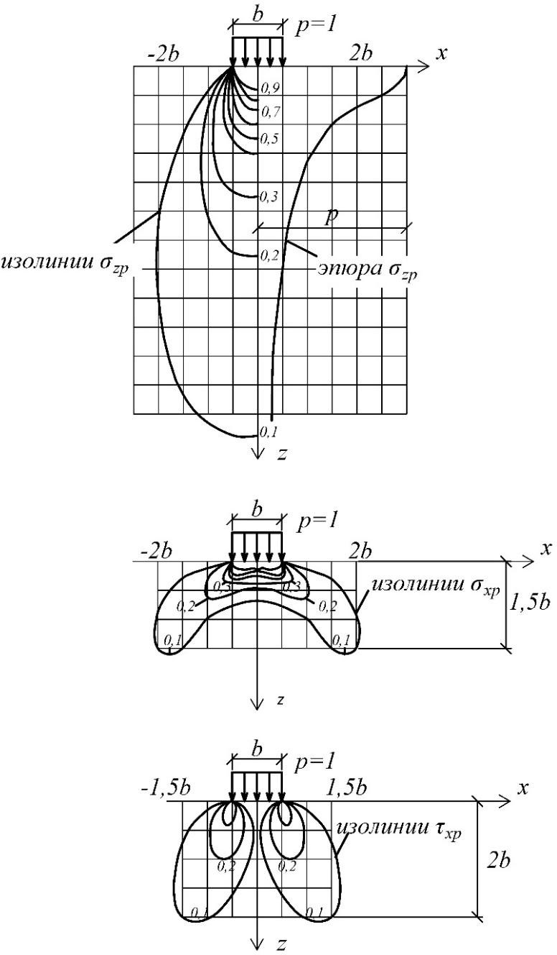

Рис. 36. Изолинии напряжений при плоской задаче Фламана

Значения главных напряжений под действием полосовой, равномерно распределенной нагрузки можно определить по формулам И. Х. Митчела.

Расчет главных напряжений при полосовой нагрузке
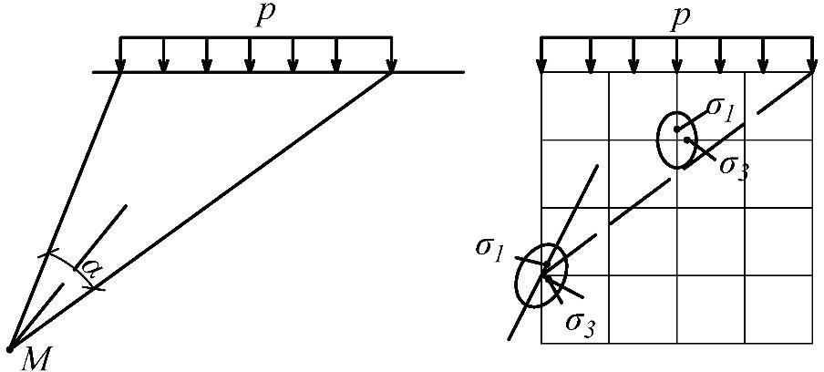

Рис. 37

Формулы Митчела:

σ = p (α + sin α )  1 π | (63)
σ = p (α − sin α )  3 π | (64)

где p – равномерно распределенная нагрузка, кПа;
α – угол видимости, образованный лучами, выходящими из данной точки к краям загруженной полосы.

По σ1 и σ3 строят эллипсы напряжений: σ1 – действует по биссектрисе угла α, σ3 – в перпендикулярном ему направлении.

Определение напряжений от равномерно распределен- ной нагрузки, действующей по площади
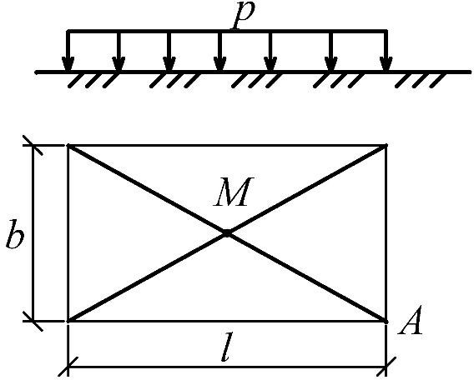
Фундаменты зданий и сооружений, как правило, представ- ляют собой прямоугольные или круглые площадки, загруженные равномерно распределенными давлениями.

Рис. 38.

Нормальное напряжение под центром загруженной площад- ки определяют как
σM = α ⋅ p  zp | (65)
где р – интенсивность равномерно распределенной нагруз- ки, кПа;

α – коэффициент, определяемый по таблице в зависимости от параметров:
η = l  b | (66)
ξ = 2z  b | (67)
Для круглых фундаментов:

α = f (m) | (68)
m = 2z  r | (69)
Нормальное напряжение под угловой точкой можно опреде- лить по формуле
σ^{A} = 0, 25αр  zp | (70)

Напряжение под угловой точкой составляет 25% от напря- жения под центром, определенного на половинной глуби- не [10 с. 31].

Напряжения под углом

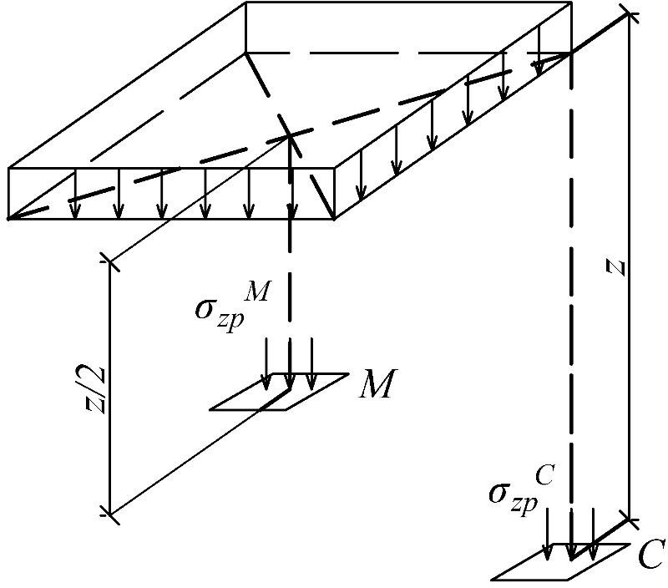

Рис. 39.

σС = 0,25σМ zp zp | (71)

Определение напряжений методом угловых точек

Используется для определения воздействия на фунда- менты дополнительных напряжений от нагрузок соседних площадок, и для определения вертикального сжимающего напряжения не по оси симметрии площади.

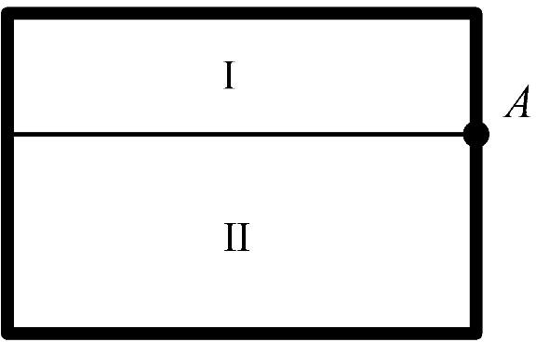
Главное условие: Загруженные площадки разбиваются на прямоугольники или достраиваются до прямоугольни- ков так, чтобы расчетная точка являлась угловой для каж- дого из них.

Рис. 40.

σA = σ + σ = 0,25α p + 0,25α p = 0,25p (α + α )  zp I II I II I II | (72)
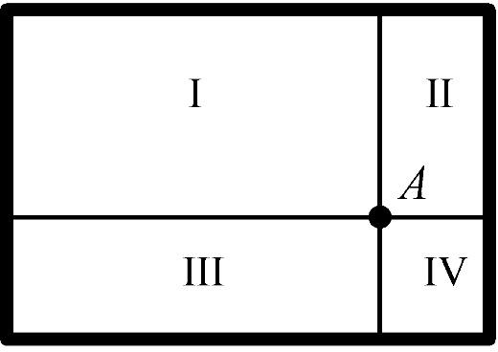
Рис.41.

σA = σI + σII + σIII + σIV  zp | (73)

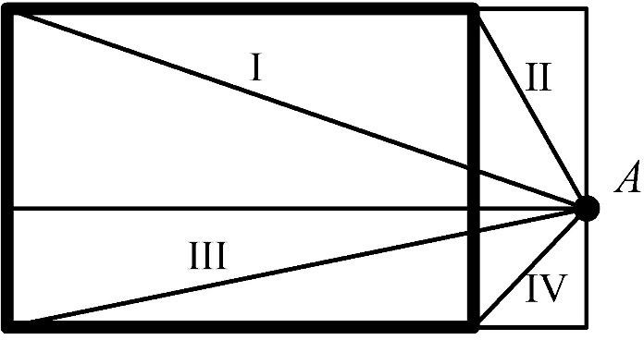

Рис. 42.

σ^{A} = σ − σ + σ − σ  zp I II III IV | (74)
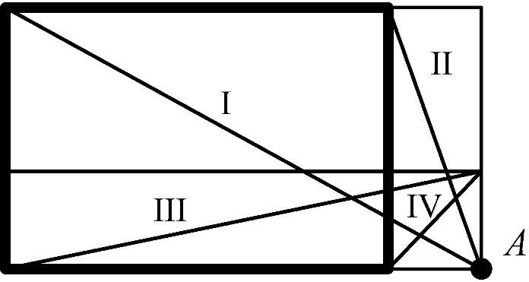

Рис. 43

σ^{A} = σ − σ − σ + σ  zp I II III IV | (75)

